**Министерство науки и высшего образования Российской Федерации** ФЕДЕРАЛЬНОЕ ГОСУДАРСТВЕННОЕ АВТОНОМНОЕ ОБРАЗОВАТЕЛЬНОЕ УЧРЕЖДЕНИЕ ВЫСШЕГО ОБРАЗОВАНИЯ

**НАЦИОНАЛЬНЫЙ ИССЛЕДОВАТЕЛЬСКИЙ УНИВЕРСИТЕТ ИТМО**

# ОТЧЕТ

**ПО ЛАБОРАТОРНОЙ РАБОТЕ № 2**

**«АНАЛИЗ ДАННЫХ. ПОСТРОЕНИЕ ИНФОЛОГИЧЕСКОЙ МОДЕЛИ ДАННЫХ БД»**

# по дисциплине «Проектирование и реализация баз данных»

**Обучающийся:**

*Лазарев Марк Олегович Смирнов Георгий Валерьевич*

**Факультет** прикладной информатики

**Группа** K3241 K3239

**Направление подготовки** 09.03.03 Прикладная информатика

**Образовательная программа** Мобильные и сетевые технологии 2024

**Преподаватель** Говорова Марина Михайловна

Санкт-Петербург 2024/2025

**Цель работы:** овладеть практическими навыками проведения анализа данных системы и построения инфологической модели данных БД методом «сущность-связь».

**Практическое задание:**

1. Проанализировать предметную область согласно варианту задания.
2. Выполнить инфологическое моделирование базы данных по заданной предметной области с использованием метода ER-диаграмм («сущность-связь») в комбинированной нотации Питера Чена - Кириллова (задание 1.1 варианта).
3. Реализовать разработанную ИЛМ в нотации IDEF1X.

**Вариант 2. БД «Сессия» (допустимо к выполнению для команды из 2-х студентов) Описание предметной области: БД содержит сведения о сдаче сессии студентами вуза. Номер зачетной книжки однозначно идентифицирует студента.**

**Каждый студент обучается в группе, причем номера групп меняются каждый очередной учебный год, а также при переводе студента на другое направление или при выходе из академического отпуска.**

**Дисциплины, по которым студенты сдают промежуточную аттестацию, соотнесены с**

**учебным планом образовательной программы (ОП), которая в свою очередь относится к направлению подготовки, реализуемом в определенном подразделении вуза. Одно**

**направление может реализовываться в разных подразделениях. Но каждая ОП уникальна и реализуется в одном подразделении.**

**По каждой дисциплине могут проводиться лекционные, лабораторные/практические занятия и практика в определенном объеме часов. По каждой дисциплине и практике проводится аттестация в формате экзамен/дифзачет/зачет.**

**Одна дисциплина может соотноситься с несколькими учебными планами разных направлений подготовки. Каждый учебный план относится к определенному году приема.**

**Экзамены проходят на различных площадках вуза, территориально расположенных в разных частях города или страны.**

**БД должна содержать следующий минимальный набор сведений: Номер зачетной книжки. Фамилия студента. Имя студента. Отчество студента. Курс. Группа. Учебный год. Семестр. Код дисциплины/практики. Название дисциплины/практики. Код**

**направления. Название направления. Оценка. Фамилия преподавателя. Имя преподавателя. Отчество преподавателя. Должность. Код подразделения.**

**Подразделение. Дата сдачи экзамена/зачета/дифзачета. Аудитория. Площадка (адрес). Номер попытки (максимально 3).**

**Дополните исходные данные информацией: по расписанию сессии, по назначению базовой и повышенной стипендии.**

**Дополните состав атрибутов на основе анализа предметной области.**

Выполнение:

Схема инфологической модели данных БД в нотации Питера Чена-Кириллова.

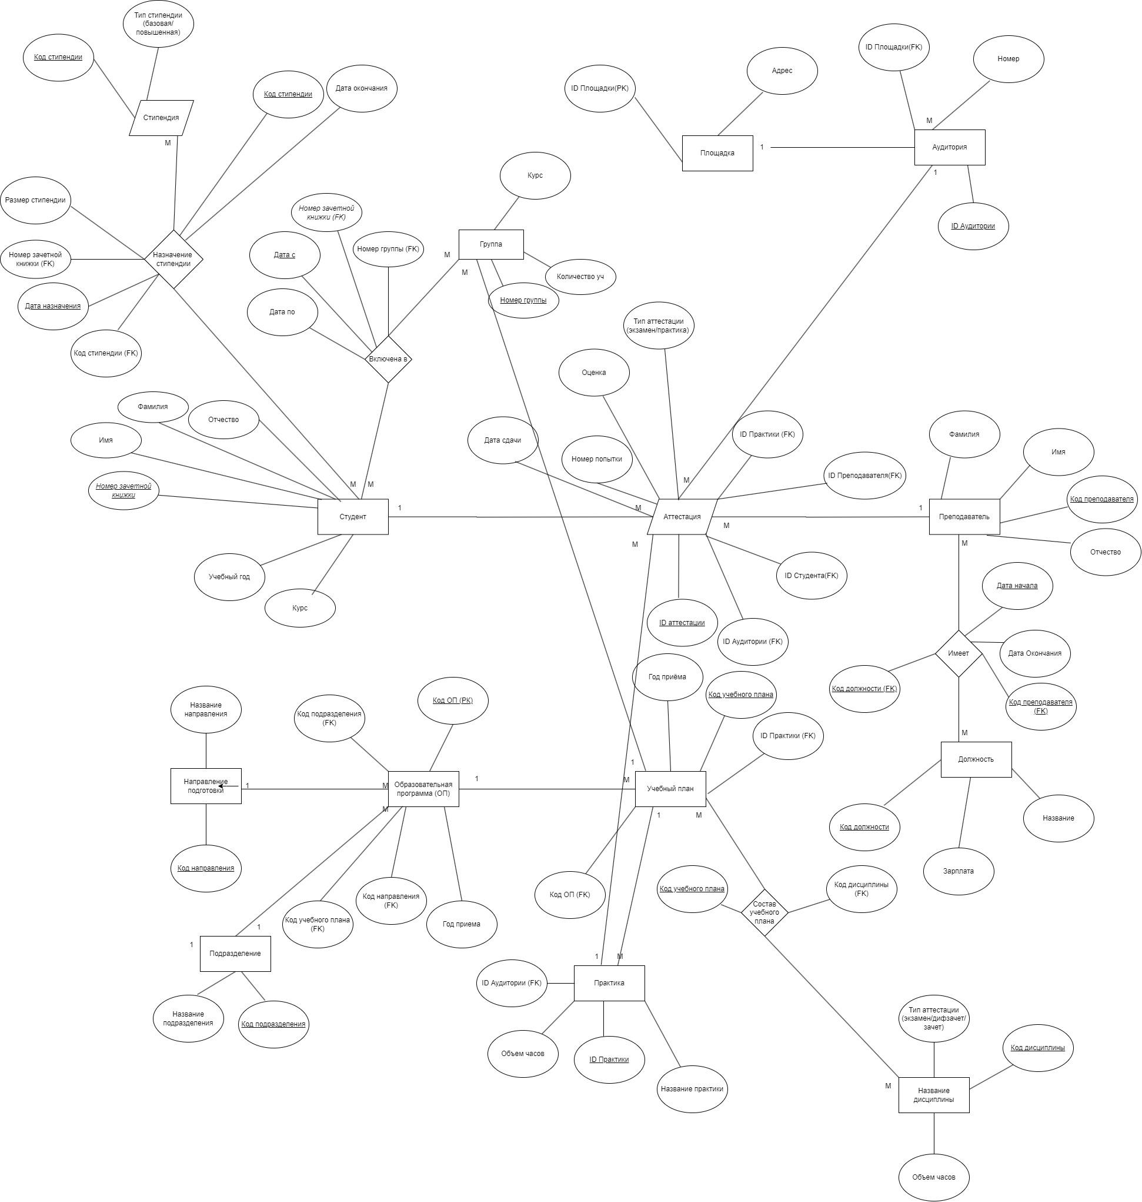

Схема инфологической модели данных БД в нотации IDEF1X.

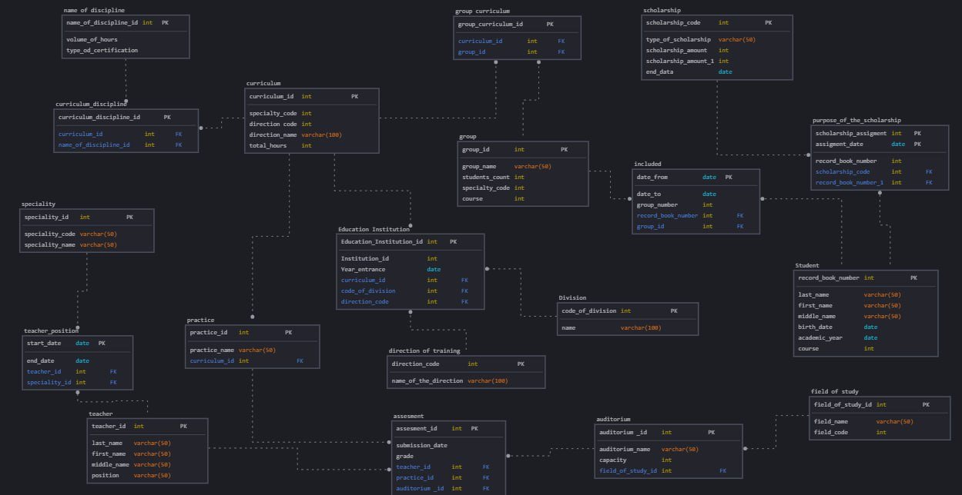

**Выводы**

В ходе выполнения лабораторной работы были приобретены практические навыки анализа данных системы и построения инфологической модели базы данных с использованием методологии «сущность-связь». Работа выполнялась с использованием комбинированной нотации Питера Чена и Кириллова для ER-диаграмм, а также с применением нотации IDEF1X для реализации инфологической модели.